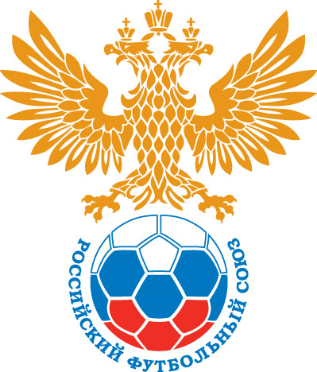

КАЛЕНДАРЬ
игр финального этапа Первенства России по футболу среди команд спортивных школ сезона 2022/2023 гг.
Игроки не старше 2009 года рождения.
18 – 29 мая 2023 г. г. Саранск.
ГРУППА «А»

№ | Название команды | 1 | 2 | 3 | 4 | очки | мячи | место
1. | «Текстильщик» Иваново
2. | «Краснодар-2» Краснодар
3. | «Чертаново» Москва
4. | УОР-5 Егорьевск

ГРУППА «В»

№ | Название команды | 1 | 2 | 3 | 4 | очки | мячи | место
1. | ФК «Зенит» Санкт-Петербург
2. | «Динамо» Москва
3. | «Нефтехимик» Нижнекамск
4. | СКА Хабаровск

ГРУППА «С»

№ | Название команды | 1 | 2 | 3 | 4 | очки | мячи | место
1. | СШОР «Зенит» Санкт-Петербург
2. | ФШ Слуцкого Волгоград
3. | «Строгино» Москва
4. | «Челябинск» Челябинск

ГРУППА «D»

№ | Название команды | 1 | 2 | 3 | 4 | очки | мячи | место
1. | «Спартак» Москва
2. | «Динамо-Барнаул» Барнаул
3. | «Акрон-Акад. Коноплева» С. обл.
4. | «Краснодар» Краснодар

18 мая (четверг)
День приезда, техническое совещание, комиссия по допуску участников.

1 тур – 19 мая (пятница)
№1 10.00. Текстильщик – УОР-5 ЦОП
№2 12.00. Краснодар-2 – Чертаново ЦОП
№3 10.00. ФК Зенит – СКА Хабаровск Ленинский парк
№4 12.30. Динамо - Нефтехимик Ленинский парк
№5 15.00. СШОР Зенит - Челябинск Ленинский парк
№6 14.00. ФШ Слуцкого - Строгино Старт
№7 12.00. Спартак - Краснодар Старт
№8 10.00. Динамо-Барнаул – Акрон-Академия Коноплева Старт

2 тур – 20 мая (суббота)
№9 10.00. УОР-5 - Чертаново ЦОП
№10 12.00. Текстильщик – Краснодар-2 ЦОП
№11 10.00. СКА Хабаровск - Нефтехимик Ленинский парк
№12 12.30. ФК Зенит - Динамо Ленинский парк
№13 15.00. Челябинск - Строгино Ленинский парк
№14 14.00. СШОР Зенит – ФШ Слуцкого Старт
№15 10.00. Краснодар – Акрон-Академия Коноплева Старт
№16 12.00. Спартак – Динамо-Барнаул Старт

3 тур – 22 мая (понедельник)
№17 Краснодар-2 – УОР-5
№18 Чертаново - Текстильщик
№19 Динамо – СКА Хабаровск
№20 Нефтехимик – ФК Зенит
№21 ФШ Слуцкого - Челябинск
№22 Строгино – СШОР Зенит
№23 Динамо-Барнаул - Краснодар
№24 Акрон-Академия Коноплева - Спартак

24 мая (среда) – четвертьфиналы
Матчи за 1-8 места
№25 10.00. 1 место гр. А -2 место гр. В Старт
№26 12.00. 1 место гр. В - 2 место гр. А Старт
№27 10.00. 1 место гр. С - 2 место гр. D Ленинский парк
№28 12.30. 1 место гр. D - 2 место гр. С Ленинский парк
Матчи за 9-16 места
№29 14.00. 3 место гр. А – 4 место гр. В Старт
№30 15.00. 3 место гр. В – 4 место гр. А Ленинский парк
№31 10.00. 3 место гр. С – 4 место гр. D ЦОП
№32 12.00. 3 место гр. D – 4 место гр. С ЦОП

26 мая (пятница) – полуфиналы
Матчи за 1-4 места
№33 10.00. Победители матчей №25 и №27 Старт
№34 12.00. Победители матчей №28 и №26 Старт
Матчи за 5-8 места
№35 10.00. Проигравшие матчей №25 и №27 Ленинский парк
№36 12.30. Проигравшие матчей №28 и №26 Ленинский парк

Матчи за 9-12 места
№37 14.00. Победители матчей №29 и №31 Старт
№38 15.00. Победители матчей №32 и №30 Ленинский парк
Матчи за 13-16 места
№39 10.00. Проигравшие матчей №29 и №31 ЦОП
№40 12.00. Проигравшие матчей №32 и №30 ЦОП

27 мая (суббота) – стыковые матчи
№41 За 15 место – проигравшие матчей №39 и №40
№42 За 13 место – победители матчей №39 и №40
№43 За 11место – проигравшие матчей №37 и №38 №44 За 9 место – победители матчей №37 и №38
№45 За 7 место – проигравшие матчей №35 и №36
№46 За 5 место – победители матчей №35 и №36

28 мая (воскресенье)
№47 10.00. Матч за 3-е место – проигравшие матчей №33 и №34 Мордовия Арена

№48 12.00. ФИНАЛ - победители матчей №33 и №34 Мордовия Арена

28, 29 – дни отъезда участников

